Занятие
«Исследователь», 16.04.2020 год

Тема: Домашние животные на службе у человека.
Лихобабенко С.Г., педагог дополнительного образования

Пояснительная записка.
цель:
- формирование интереса у обучающихся к домашним животным и желания ухаживать за ними, развитие познавательного интереса к животноводству;
Задачи: - познакомить с различными видами домашних животных,
отраслями животноводства, их породами;
- продолжить знакомство с домашними животными на службе
человека, обязанностями владельцев;
- прививать любовь к природе, бережному отношению к ней.

- В далёком прошлом, много тысяч лет назад, все животные были дикими. Постепенно люди приручили, одомашнили некоторых из них. И не просто одомашнили, а вывели множество пород этих животных с такими свойствами, которых у их диких предков не было. Не только ради полезных в хозяйстве свойств, но и для красоты. Выведение новых пород продолжается и сейчас.
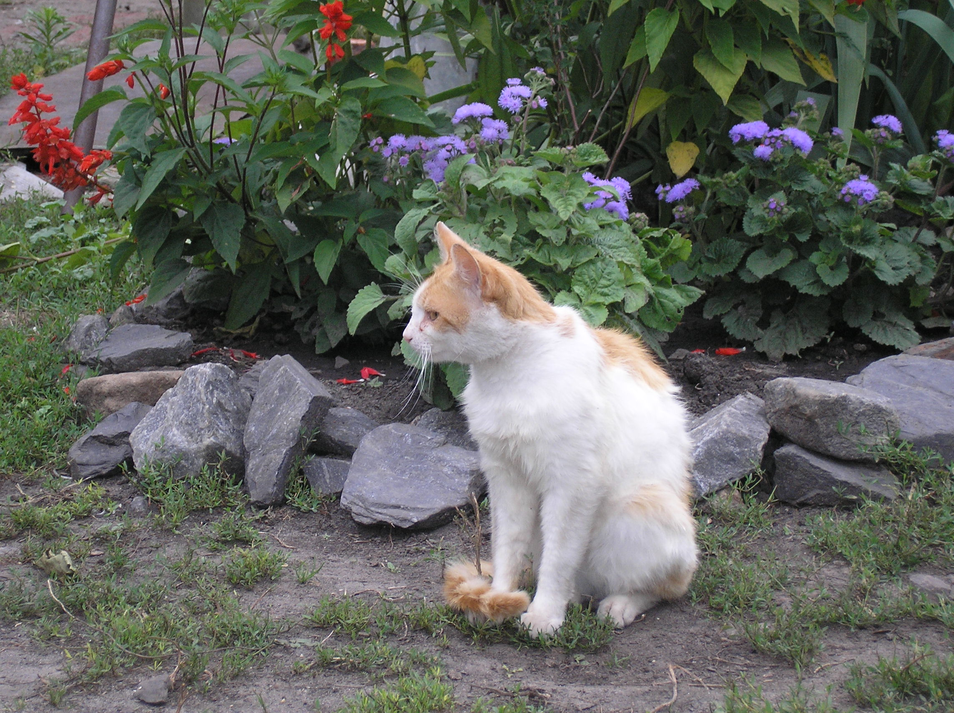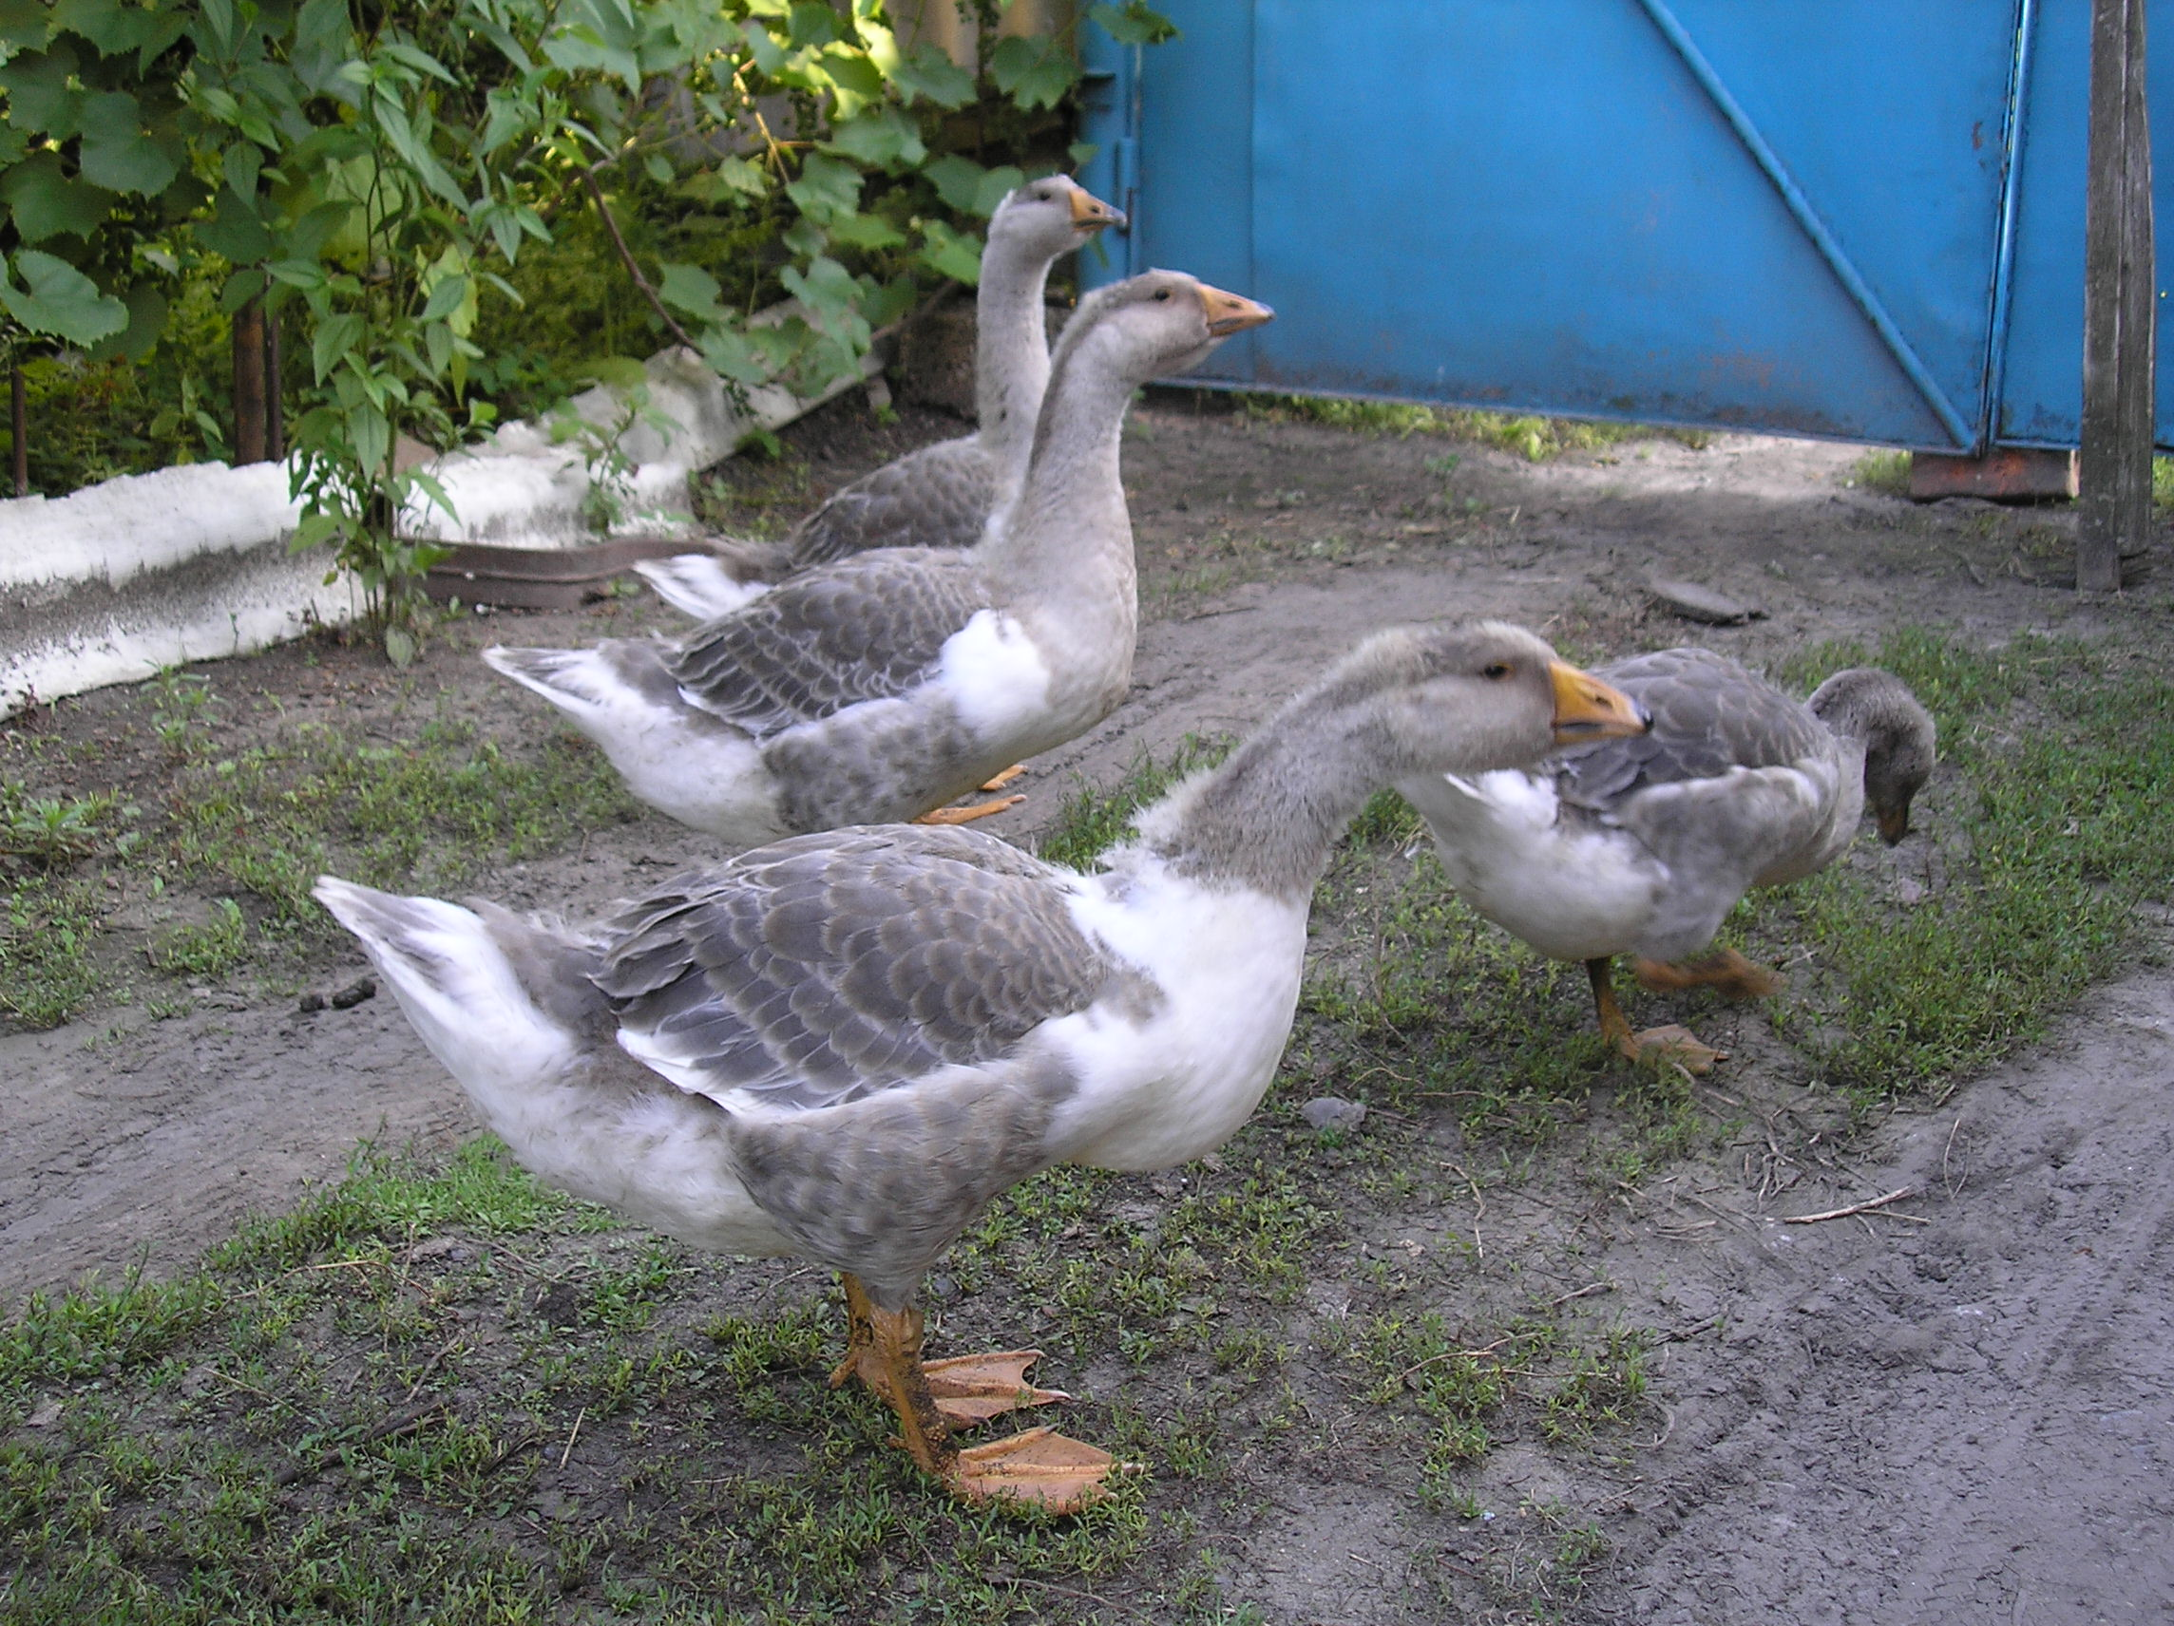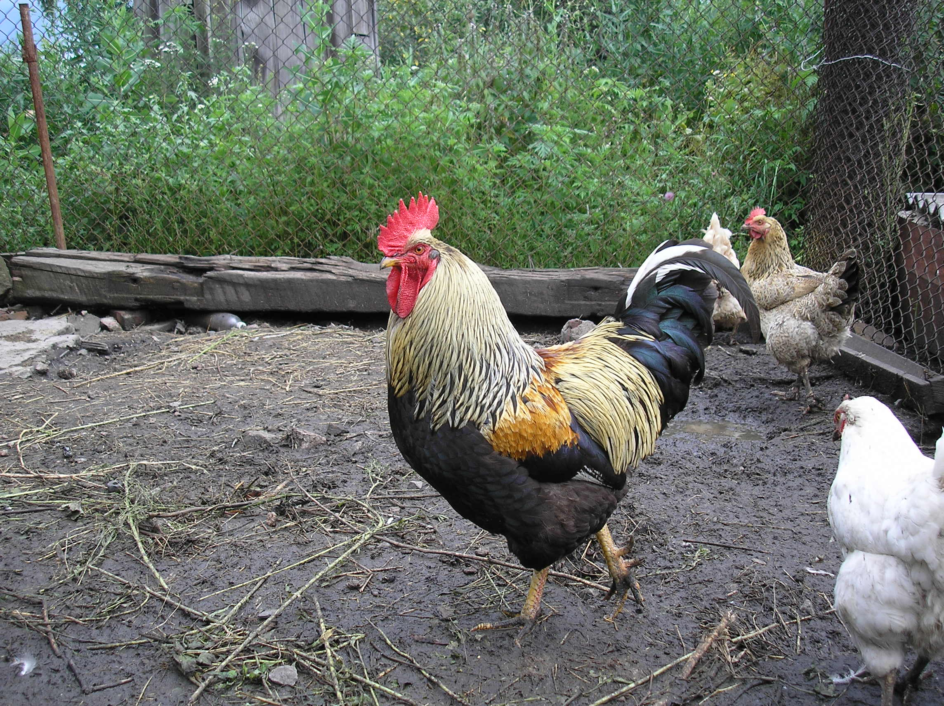
- Отросли животноводства. Животноводство делят на несколько отраслей: разведение крупного рогатого скота, разведение мелкого рогатого скота, коневодство, свиноводство, птицеводство, пчеловодство…
- Разведение крупного рогатого скота. Это прежде всего коровы. Все породы коров делят на молочные, мясные и мясомолочные. Подумай, для чего разводят животных этих пород.
- Разведение мелкого рогатого скота. Это овцы и козы.
- Свиноводство.
- Коневодство.
- Кролиководство.
- Птицеводство. Это куры, утки, гуси, индейки.
- Рыбоводство.
- Пчеловодство

3. Собаки и кошки. Правила содержания собак и кошек. Обязанность владельцев собаки. Обязанность владельцев кошки. У животных есть свои доктора, их зовут ветеринары.

4. Просмотр видео урока «Домашние животные»

https://vk.com/video60847772_456239076

5. Проверь себя. Игра «Родители и дети»
- Гусь – гусёнок;
- Свинья – поросёнок;
- Курица – цыплёнок;
- Индюк –
- Корова –
- Овца –
- Коза - ……

